目录
一、介绍
二、传感器原理
1.原理图
2.引脚描述
3.ESP8266基础AT指令介绍
4.ESP8266基础工作模式

一、介绍
ESP8266是一款嵌入式系统级芯片，它集成了Wi-Fi功能和微控制器能力于一身，常用于物联网(IoT)项目中。这款芯片支持TCP/IP协议栈，能够连接到WiFi网络，并通过AT命令或者更高级的API与主控设备进行通信。它的低功耗特性使得它可以长时间运行在电池供电下，广泛应用于智能家居、智能门锁、无线传感器网络等应用中。
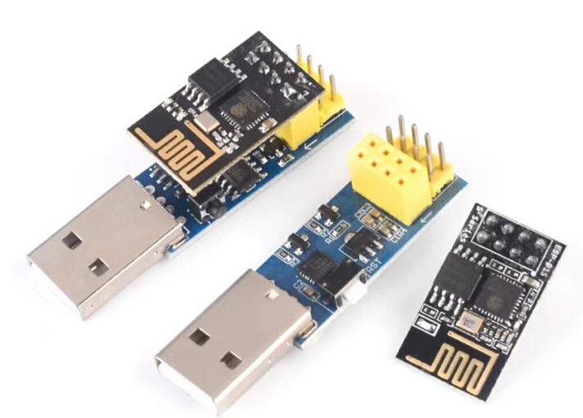
以下是ESP8266-01S模块的参数：
型号 | ESP8266-01S
使用电压 | 3.0~3.6V
WIFI模式 | STATION/AP/STATION+AP
通信距离 | 100M
天线 | PCB板载天线
SPI FLASH | 1MB
天线标准 | 802.11B/G/N

二、传感器原理

1.原理图
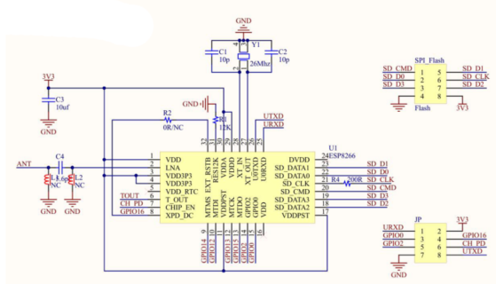
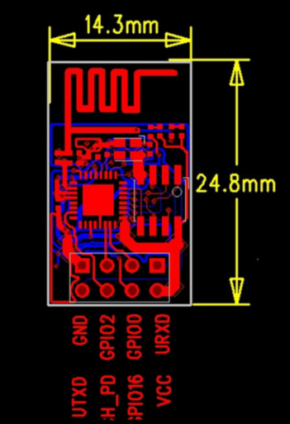

2.引脚描述
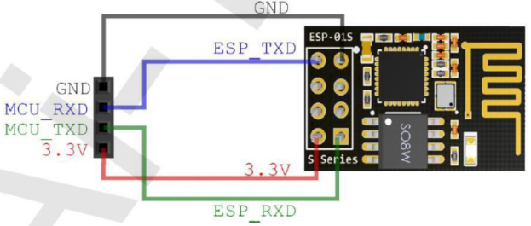
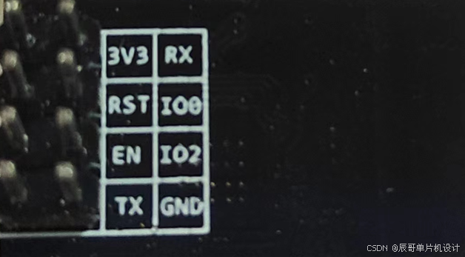
引脚名称 | 描述
GND | GND
IO2 | 通用IO内部已上拉
IO0 | 工作模式选择
RXD | 串口接收
3V3 | 电源正极3.3V
RST | 复位
EN | 使能
TX | 串口发送

3.ESP8266基础AT指令介绍
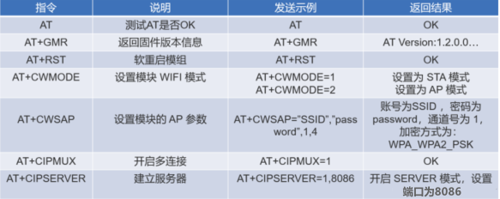

4.ESP8266基础工作模式
ESP8266WIFI 模式有两种，一种叫 AP 模式，一种叫 Station 模式，AP 就是我们平时所说的热点，如 WIFI 路由器，开了热点的手机，或者是公共热点等，这些 AP 设备可以允许其他设备(如手机，笔记本电脑等)输入热点名和密码(也可不设置密码)后接入，Station 则是前面说的连接 AP 的设备，如：手机，笔记本电脑等，ESP8266 还有第三种模式：AP+Station，即：将 AP 和 Station 的功能合二为一，但是应用的场景不多，这里不做展示。
